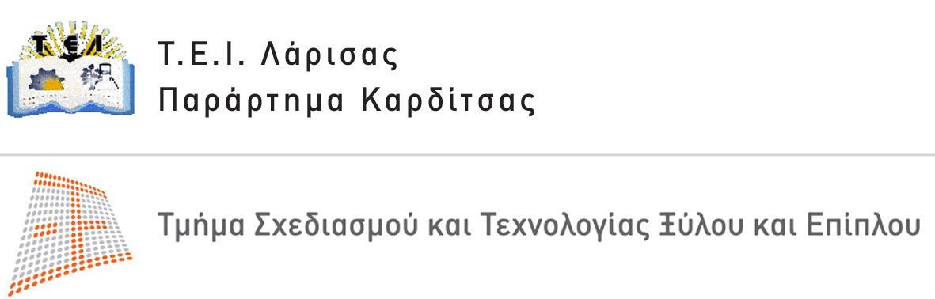 | Καρδίτσα

ΕΙΔΙΚΗ ΣΥΜΒΑΣΗ ΕΡΓΑΣΙΑΣ
ΓΙΑ ΠΡΑΚΤΙΚΗ ΑΣΚΗΣΗ ΣΠΟΥΔΑΣΤΩΝ

Μεταξύ της Επιχείρησης ...............................................………..... (*), που εκπροσωπείται από
τον/την …………...............................................................….........και του Προϊσταμένου του Τμήματος Σχεδιασμού & Τεχνολογίας Ξύλου-Επίπλου του Παραρτήματος Καρδίτσας του Τ.Ε.Ι. Λάρισας, ή του εξουσιοδοτημένου εκπροσώπου του, και σύμφωνα με την κοινή υπουργική απόφαση Ε5/1797/20-3-1986 (Ρύθμιση θεμάτων αποζημίωσης και ενασχόλησης ασκουμένων σπουδαστών στον ιδιωτικό τομέα), των Υπουργών Εθνικής Παιδείας και Θρησκευμάτων και Εργασίας, συνάπτεται Ειδική Σύμβαση Εργασίας για την πρακτική άσκηση τ …… σπουδαστ…...........................……………………………………………….του ....................................., με τους παρακάτω όρους:
- ..... ασκούμεν .... στο χώρο της εργασίας τ….., υποχρεούται να ακολουθεί το ωράριο λειτουργίας της επιχείρησης ή της υπηρεσίας, τους κανονισμούς ασφαλείας και εργασίας, καθώς και κάθε άλλη ρύθμιση ή κανονισμό που ισχύει για το προσωπικό της επιχείρησης ή υπηρεσίας. Για τη μη συμμόρφωση τ.... ασκούμεν ..... με τα παραπάνω, ισχύουν τα αναφερόμενα στην παράγραφο 4, εδαφ. Α, της Ε5/1797/86 κοινής απόφασης.
- Η πρακτική άσκηση και συνεπώς και η ειδική αυτή σύμβαση λήγουν αυτοδικαίως με το πέρας της υποχρέωσης για άσκηση τ.... σπουδαστ ......
- ......................................................................... (*) στα πλαίσια της κοινωνικής τ... αποστολής αλλά και των δυνατοτήτων τ….., υποχρεούται να συμβάλλει, κατά τον καλύτερο δυνατό τρόπο, στην αρτιότερη εκπαίδευση τ.... ασκούμεν ..... και σύμφωνα με τα αναφερόμενα στην παράγραφο 4 εδάφ. Γ, της Ε5/1797/'86 κοινής απόφασης.
- Η επιχείρηση οφείλει να απασχολεί τ.... ασκούμεν... στα πλαίσια του περιγράμματος πρακτικής άσκησης της ειδικότητας τ. ... και σε συνεργασία με την Επιτροπή Πρακτικής Άσκησης του Τμήματος προέλευσης τ. ... ασκούμεν .....
- Το Τμήμα προέλευσης τ.... ασκούμεν.... οφείλει να φροντίσει για την πρόσθετη ενημέρωση και εκπαίδευση τ.…. σε θέματα ασφάλειας εργασίας.
- .... ασκούμεν. . . . δέχεται όλους τους όρους της παρούσας Ειδικής Σύμβασης Εργασίας και την προσυπογράφει.

Η παρούσα Ειδική Σύμβαση Εργασίας συντάχτηκε σε τρία αντίγραφα, ένα για την Επιχείρηση, ένα για το Τμήμα προέλευσης τ.... ασκούμεν. ... και ένα για τ. ... ασκούμεν ..... σπουδαστ ......

ΟΙ ΣΥΜΒΑΛΛΟΜΕΝΟΙ

Για την Επιχείρηση Για το Τμήμα
Σχεδιασμού & Τεχνολογίας Ξύλου-Επίπλου
Ο Πρόεδρος του Τμήματος

(υπογραφή & σφραγίδα) Δρ. Γεώργιος Μαντάνης
Ο Δ/ντής ή Υπεύθυνος της Επιχ/σης Καθηγητής

ΠΡΟΣΥΠΟΓΡΑΦΕΙ
…ασκούμεν… σπουδαστ

